Preprost infrardeči daljinec

1. Svetlobne zveze v praznem prostoru

Čeprav predstavljajo svetlobna vlakna danes najpomembnejšo prenosno pot v telekomunikacijah, so se brezvrvične različice svetlobnih zvez uporabljale skozi celotno zgodovino človeštva. Sodobna tehnika omogoča, da svetlobne zveze v povsem praznem prostoru premagujejo medplanetarne razdalje. Preproste in cenene svetlobne zveze na kratke razdalje so neobčutljive na elektromagnetne oziroma radijske motnje, koristno izrabljajo odboje pri razširjanju valovanja in premagujejo ovire, na primer delujejo tudi pod vodo!

Zelo razširjena oblika svetlobnih zvez v praznem prostoru so infrardeči daljinci, ki delujejo v bližnjem infrardečem področju na valovnih dolžinah okoli λ≈950nm, dosegajo domet v razredu d≈10m in omogočajo zmogljivost okoli C≈1kbit/s. Na tako kratkih razdaljah je slabljenje zemeljskega ozračja zanemarljivo majhno celo v primeru megle. Nizka bitna hitrost omogoča uporabo neusmerjenega sprejemnika in celo neusmerjenega oddajnika, kar poenostavlja praktično uporabo takšne zveze.

Ker je frekvenčni spekter vira svetlobe dosti širši, za več kot deset velikostnih razredov, od bitne hitrosti, sprejemnik ne opazi interference med neposrednim žarkom in odboji. Širok frekvenčni spekter oziroma majhna vzdolžna koherenčna dolžina vira omogočajo preprosto seštevanje moči vseh prispevkov v sprejemniku. Torej sprejem brez presiha oziroma brez uničujoče interference večpotja. Se mogoče čudno sliši, ampak odboji od sten sobe v resnici povečujejo domet infrardečega daljinca in omogočajo celo zvezo brez neposreden vidljivosti.

Vse svetlobne zveze v praznem prostoru morajo upoštevati prisotnost naravnih in drugih virov svetlobe, še posebno v primeru neusmerjenega sprejemnika. Naravno sevanje Sonca doseže gostoto moči S≈1kW/m². Gostota moči signala daljinca na mestu sprejema je več kot milijon-krat manjša oziroma S≤1mW/m².

Razmerje signal/motnja izboljšuje svetlobno sito. Fotodiode oziroma celotni sprejemniki daljincev so zaliti v temno smolo, ki močno duši valovne dolžine, krajše od λ<850nm. Silicijeve fotodiode niso občutljive na valovne dolžine, daljše od λ>1100nm, kjer je energija fotonov prenizka v primerjavi s prepovedanim energijskim pasom silicija.

Svetlobno pasovno sito ne more v celoti zadušiti milijon-krat močnejšega motilca, saj znaten del moči slednjega pade tudi pas valovnih dolžin koristnega signala okoli λ≈950nm. Motnje zato izločamo s primerno modulacijo oddajnika, saj naravni motilci (Sonce) niso modulirani. Umetni izvori svetlobe so največkrat modulirani le z omrežno frekvenco f=50Hz in njenimi harmoniki.

Največjo nadlogo za infrardeče daljince predstavljajo "varčne žarnice", ki vsebujejo visokofrekvenčni stikalni napajalnik. Na srečo je spekter svetlobe "varčnih žarnic" že močno zadušen v bližnjem infrardečem področju. Modulacijo oddajnika daljinca zato izbiramo tako, da se čimbolj razlikuje od modulacij znanih motilcev. Sprejemnik daljinca je načrtovan tako, da svojo občutljivost samodejno znižuje v primeru motenj.

Oddajnik daljinca proizvaja svetlobne impulze s frekvenco ponavljanja v pasu med 30kHz in 60kHz. Najpogostejša izbira frekvence ponavljanja impulzov je f=33kHz. Paket impulzov, daljši od t_{P}≥400μs pomeni logično enico, odsotnost svetlobnih impulzov v enakem časovnem razdobju pa logično ničlo. Paketi impulzov ne smejo biti predolgi: razmerje med dolžino impulza t_{P} in periodo ponavljanja T je omejeno na t_{P}/T≤0.4, sicer sprejemnik to razume kot motnjo in temu ustrezno samodejno zniža svojo občutljivost!

Sprejemnik infrardečega daljinca dobimo danes kot modul, ki vsebuje čip fotodiode in čip električne obdelave signala v skupnem ohišju iz temne smole, ki se hkrati obnaša kot leča in kot svetlobno pasovno sito. Kljub temu, da sta fotodioda in električni ojačevalnik oba iz silicija, je postopek izdelave obeh tako različen, da sta potrebna dva ločena čipa.

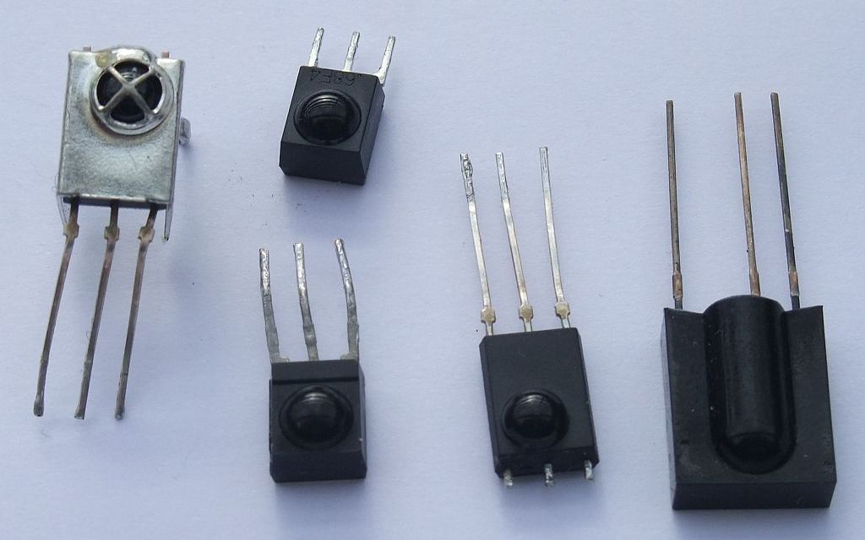

Fotodiodo in goli električni ojačevalnik brez obdelave vsebujejo le redko-kateri sprejemni modul. Primer je sprejemni modul, ki se uporablja v "učečih" daljincih, to je takšnih, ki sprejmejo svetlobni signal izvornega daljinca in ga potem znajo oponašati. Občutljivost in odpornost na motnje sprejemnikov takšnih daljincev seveda zaostaja za tistim, kar omogoča prilagojena obdelava električnega signala.

Večina infrardečih sprejemnih modulov vsebuje poleg električnega ojačevalnika še komplicirano obdelavo električnega signala. Ojačevalniku sledi pasovno sito za frekvenco ponavljanja impulzov, običajno f=33kHz in demodulator. Sprejemnik samodejno nastavlja svojo občutljivost z vezjem AGC (Automatic Gain Control). AGC je nujno potreben za prilagajanje jakosti sprejetega signala kot tudi za samodejno izločanje motenj.

Izhod modula OUT je TTL signal. Polariteta izhoda je obrnjena. V_{S} oziroma +5V pomeni logično ničlo oziroma odsotnost svetlobnih impulzov. 0V pomeni logično enico oziroma prisotnost svetlobnih impulzov z izbrano frekvenco ponavljanja, običajno f=33kHz. Obdelava signalov, predvsem pasovno sito, vnaša manjšo zakasnitev, zato je električni izhod modula nekoliko zakasnjen glede na vhodni svetlobni signal.

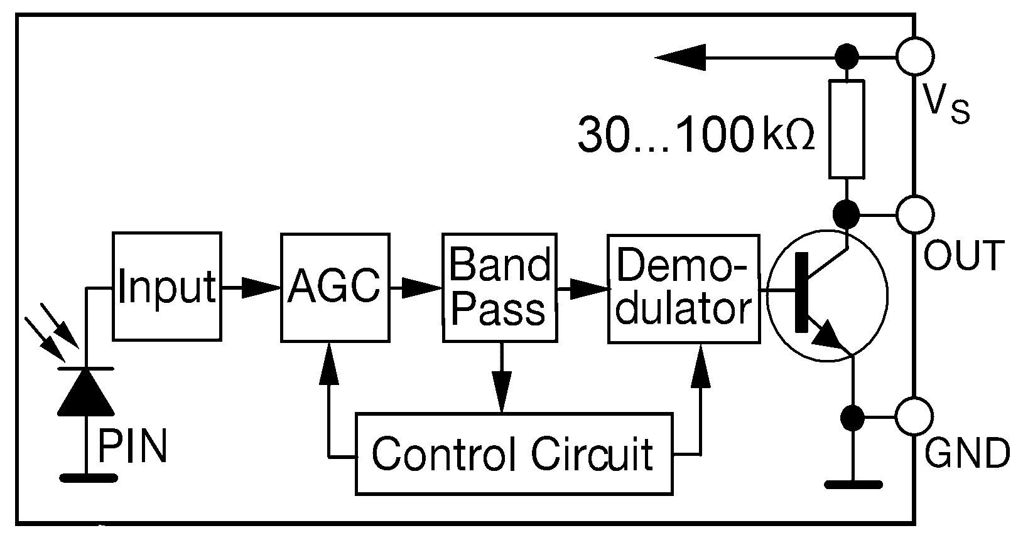

Infrardeči sprejemni modul ima tri električne priključke: izhod (OUT), napajanje (Vs) in skupno maso (GND). Starejši moduli zahtevajo napajanje med +4.5V in +5.5V. Novejši moduli delujejo v razponu od +2.5V do +5.5V. Razporeditev opisanih treh priključkov ni standardizirana, torej moramo paziti, da z napačno polariteto napajanja modula ne uničimo.

Kot pripadajoči infrardeči oddajnik lahko uporabimo primerno svetlečo diodo (LED) oziroma polprevodniški laser s heterostrukturo GaAlAs/GaAs. Prednost svetleče diode je širši frekvenčni spekter oziroma manjša vzdolžna koherenčna dolžina, kar pomeni manj interferenčnih pojavov in stabilnejši sprejem.

Pri izbiri vira svetlobe moramo upoštevati, da sprejemni moduli dosegajo najvišjo občutljivost okoli λ≈950nm. Sprejemni moduli so skoraj slepi izven pasu λ=900nm...1000nm. Infrardeče svetleče diode in laserji se sicer izdelujejo tudi za krajše valovne dolžine okoli λ≈780nm kot tudi za daljše valovne dolžine λ≥1300nm!

Infrardeče svetleče diode dobimo kot posamične gradnike v plastičnem oziroma kovinskem ohišju. Krmilno elektroniko moramo v celoti izdelati sami. Plastično ohišje infrardeče LED je za vidno svetlobo lahko tudi temne barve oziroma neprozorno, saj mora prepuščati le valovne dolžine okoli λ≈950nm. Ohišje LED je opremljeno z lečo za oblikovanje izhodnega snopa svetlobe:

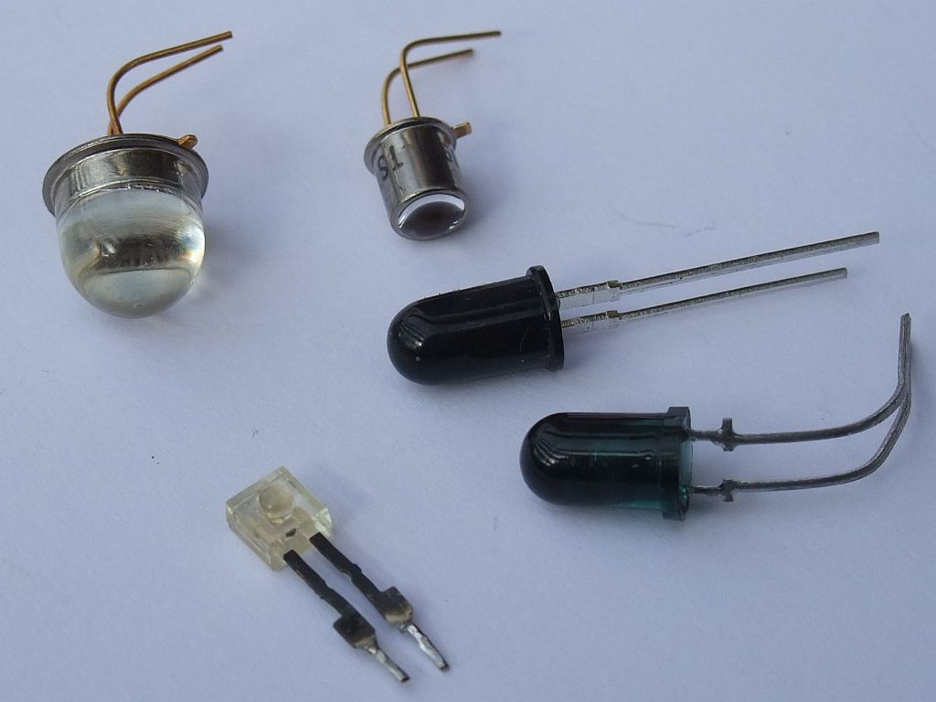

Napetost kolena primernih GaAlAs/GaAs LED v prevodni smeri je okoli 1.0V pri sobni temperaturi in toku 1mA. Dovoljeni stalni tok v prevodni smeri znaša okoli 100mA in dovoljena vršna vrednost toka v pulznem delovanju do 1A. Izkoristek pretvorbe električne energije v svetlobo dosega pri sodobnih diodah tudi 30% pri zmernih tokovih v prevodni smeri.

Svetleče diode načeloma niso dobri usmerniki. Prebojna napetost v zaporni smeri je v razredu komaj 5V. Zaporni tok moramo omejiti na manj kot 10μA, da diode ne poškodujemo. V najslabšem primeru lahko svetlečo diodo poškodujemo že z napačno polariteto napajanja!

2. Zasnova preprostega daljinca

Iz razpoložljivih infrardečih svetlečih diod in sprejemnih modulov lahko izdelamo preprost, a uporaben daljinec, ki vključi oziroma izključi električno breme. Oddajnik mora poleg infrardeče LED vsebovati tudi primeren modulator, da bo sprejemni modul prepoznal njegovo oddajo v goščavi motenj. Sprejemnik vsebuje večino obdelave signala v samem infrardečem modulu. Sprejemniku moramo dodati le še logiko, ki vključi oziroma izključi breme. Izbrana logika delovanja je silno preprosta: dolg pritisk tipke oddajnika vključi breme, kratek pritisk iste tipke pa izključi breme.

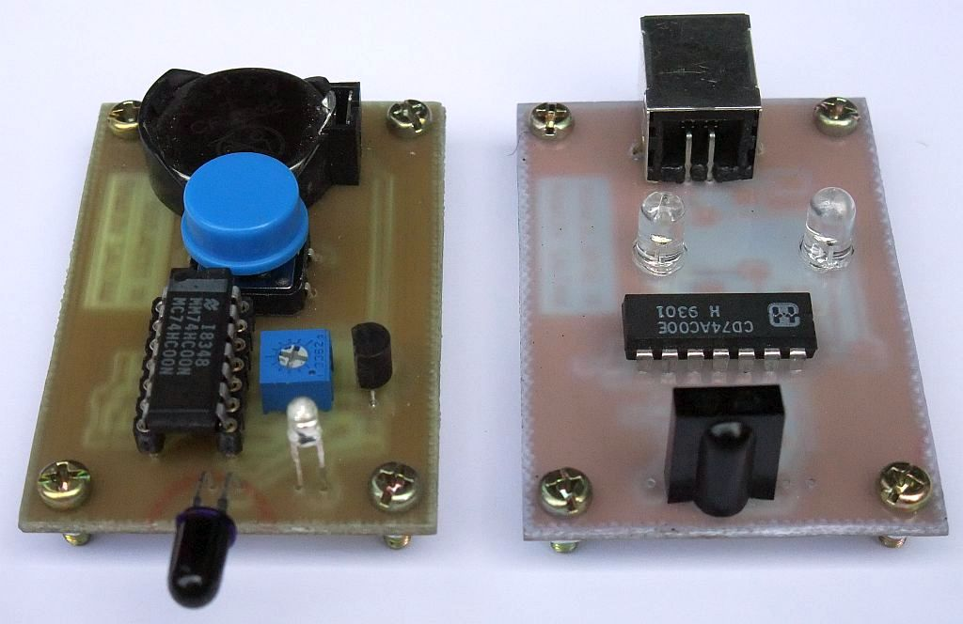

Oddajnik preprostega daljinca vsebuje dva RC oscilatorja. Oba uporabljata kot aktivne gradnike logična vrata NAND iz CMOS vezja 74HC00. CMOS logična vrata se za majhne signale obnašajo kot ojačevalniki z zelo visoko vhodno impedanco, izhodno impedanco v razredu 100Ω in velikim napetostnim ojačanjem. Vrata NAND polariteto signala obračajo.

Prvi oscilator (vrata 1,2,3 in 4,5,6) proizvaja pravokoten signal s frekvenco približno 500Hz. Pravokotnik je namenoma nesimetričen, vklop 30% in izklop 70%, da ne proži AGC vezja v sprejemnem modulu. Nesimetrijo dosežemo z dodatnim uporom 220kΩ in diodo LL4148, ki skrajšata trajanje vklopa. Zahtevi za frekvenco in razmerje vklop/izklop prvega oscilatorja sta zelo ohlapni, zato ju ni treba natančno nastavljati.

Prvi oscilator vklaplja drugi oscilator na 33kHz z vrati 11,12,13 in 8,9,10. Točno frekvenco drugega oscilatorja sicer lahko nastavimo v razponu med 30kHz in 60kHz s trimerjem 22kΩ (20kΩ), da se prilagodimo sprejemnemu modulu na drugi strani zveze. Hkrati lahko popravimo manjša odstopanja logičnega CMOS vezja 74HC00, ki izvorno ni načrtovano za delovanje v ojačevalnikih oziroma oscilatorjih.

Simetrični pravokotnik s frekvenco 33kHz krmili infrardečo svetlečo diodo preko NPN emitorskega sledilnika BC337. Upor 22Ω omejuje vršni tok skozi oddajno LED na 70mA ali manj. Povprečni tok skozi oddajno svetlečo diodo znaša 10mA ali manj, kar je varna izbira za katerokoli infrardečo LED. Manjši del toka je napeljan tudi skozi rdečo (vidno) svetlečo diodo, ki označuje delovanje oddajnika.

Oddajnik je načrtovan za delovanje z litijevo gumbno baterijo velikosti 2032 z nazivno napetostjo 3V. Dva keramična kondenzatorja 10μF zagotavljata visok vršni tok skozi svetlečo diodo tudi pri povečani notranji upornosti vira (izrabljeni bateriji). Celotno vezje oddajnika preprosto vklapljamo z eno samo tipko.

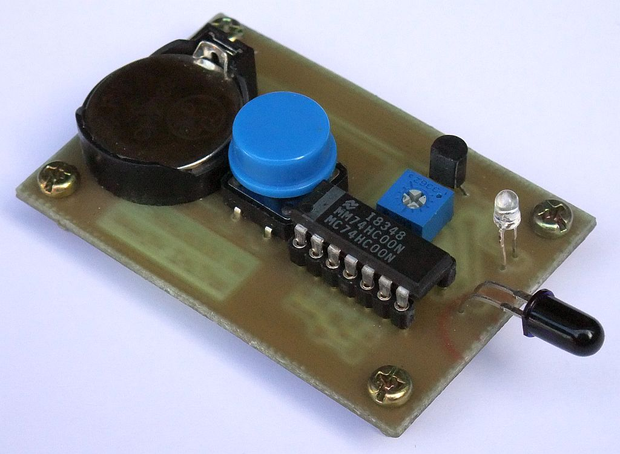

Sprejemnik je prilagojen uporabi različnih infrardečih sprejemnih modulov za daljince. Vhodna priključna letvica omogoča uporabo modulov z najmanj tremi različnimi razporedi priključkov. Poleg ohišja in razporeda priključkov se sprejemni moduli med sabo razlikujejo tudi v frekvenci sita in v protiukrepih za "varčne žarnice".

V sprejemniku se najbolje obnese razmeroma star modul TFMS5330, kjer številki 33 sredi oznake pomenita frekvenco sita 33kHz. TFMS5330 še ne vsebuje nobenih protiukrepov za sodobne svetlobne motilce, "varčne žarnice" in podobno. Protiukrepi novejših modulov omejujejo najdaljši ukaz oddajnika, preden ga sprejemni modul obravnava kot motnjo.

Izhod modula TFMS5330 je napeljan na visokoprepustno RC vezje, kjer kondenzator 3.3nF in upor 220kΩ omejujeta dolžino impulzov. Sledi ojačevalnik z vrati 11,12,13 iz CMOS vezja 74HC00. Izhod 11 preko diode LL4148 in upora 100kΩ razmeroma hitro polni naslednji kondenzator 3.3nF, ki se le počasi prazni preko dodatnega upora 1.5MΩ. Dioda in RC vezje zlepijo posamične impulze iz sprejemnega modula v trajen signal, ki ga ponovno ojačajo naslednja NAND vrata 8,9,10.

Vezje sprejemnika je načrtovano tako, da napetost na priključku 8 sledi tipki oddajnika. Visoka napetost pri odpuščeni tipki. Nizka napetost pri pritisnjeni tipki. Rdeča svetleča dioda na izhodu 8 torej omogoča preverjanje delovanja celotne zveze. Žal so poleg signala oddajnika na priključku 8 prisotne tudi motnje: rdeča svetleča dioda občasno pobliska tudi brez veljavne oddaje.

Uporaben daljinec potrebuje še vezje, ki bo izločilo občasne motnje in zanesljivo vključilo oziroma izključilo koristno breme. Sprejemnik daljinca vsebuje preprosto rešitev, spominsko vezje s Set-Reset Flip-Flop-om, izdelanim z NAND vrati 1,2,3 in 4,5,6. Oba vhoda Set in Reset vsebujeta RC kasnilni vezji, ki signal na izhodu 8 očistita kratkotrajnih motenj.

Reset ima krajšo zakasnitev 1.5MΩ in 68nF. Kratek pritisk tipke oddajnika torej izključi breme. Set ima daljšo zakasnitev 1.5MΩ in 470nF. Dolg pritisk tipke torej vključi breme. Bolj točno povedano, dolg pritisk tipke v resnici vsili obe zahtevi Set in Reset. Ko tipko odpustimo, nižja zakasnitev najprej popusti Reset. Zakasnjeni Set tedaj zagotovi, da breme ostane vključeno.

Vezava kondenzatorjev kasnilnih vezij 68nF in 470nF določa tudi stanje sprejemnika ob vklopu napajanja, torej brez kakršnegakoli ukaza oddajnika. Izključeno breme ob vklopu napajanja sprejemnika zagotavlja kondenzator 68nF vezan na maso, kondenzator 470nF pa na napajanje!

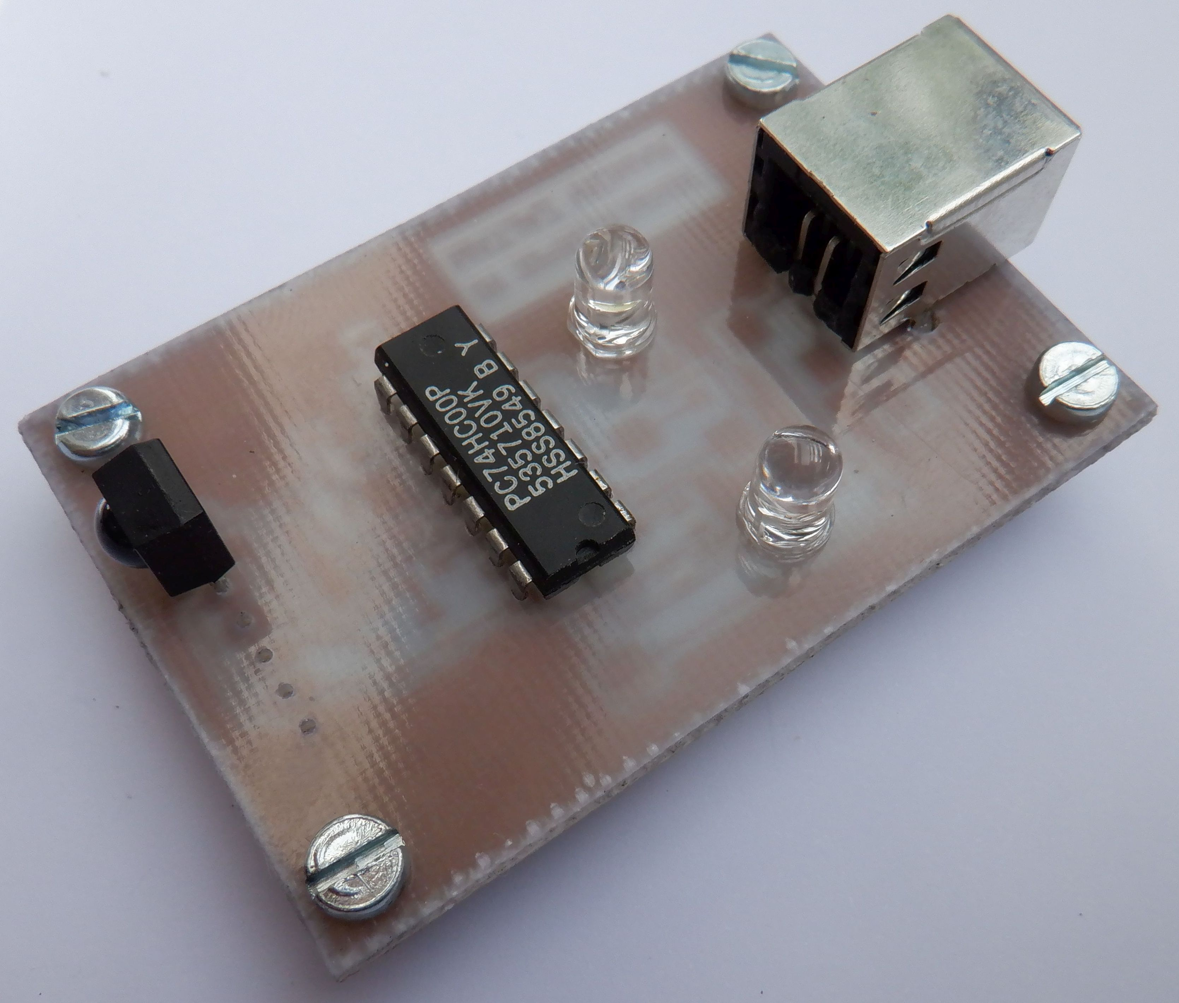

Izhod vezja sprejemnika predstavlja priključek 8, ki neposredno krmili uporabno breme, belo svetlečo diodo. V sprejmniku lahko vezje 74HC00 nadomestimo z novejšim 74AC00. Višja hitrost delovanja novejšega 74AC00 je v opisanem vezju sprejemnika prej škodljiva kot koristna. Pač pa vsebuje novejši 74AC00 močnejše tranzistorje na izhodu, ki ima nižjo notranjo upornost in lahko neposredno krmili močnejša bremena.

Vsa vezja sprejemnika potrebujejo napajanje 5V. Zener dioda 5V6 ščiti vezje pred napačno polariteto oziroma previsoko napetostjo napajanja. Napajanje je dodatno glajeno s kondenzatorjem 150μF.

Sodobni primerni napajalniki za 5V so večinoma opremljeni z vtičnicami USB. Pripadajoče kable na vse inačice USB vtičnic je lahko najti, zato je na tiskano vezje sprejemnika nameščena vtičnica USB-B. Vtičnica USB-B je razmeroma velika, ampak preprosta za spajkanje in vgradnjo.

Poleg napajalnih vodov +5V in GND ima vtičnica USB-B še dva podatkovna voda USBDP in USBDN. Vezje opisanega sprejemnika ne vsebuje USB vmesnika niti vodov USBDP in USBDN ne zna uporabljati. Oba voda USBDP in USBDN kot tudi dodatni priključki sprejemnika so napeljani na prosta očesca kvadratne oblike. S pomočjo žičnih mostičkov lahko dodatne izhode sprejemnika napeljemo po prostih vodih kabla USB za krmiljenje drugih naprav.

3. Izdelava infrardečega daljinca

Preprost infrardeči daljinec sestavljata oddajnik in sprejemnik, izdelana na dveh enako velikih enostranskih tiskanih vezjih z izmerami 40mm X 60mm. Na sliko vezij jasno napišemo svoje ime in priimek namesto MATJAZ VIDMAR. Pozor, program razume samo ASCII znake brez slovenskih Č, Š, Ž.

Sliko obeh vezij prenesemo na vitroplast debeline 1.6mm z neposrednim prenosom tonerja laserskega tiskalnika oziroma s fotopostopkom. Bakreno folijo debeline 35μm nato izjedkamo z mešanico solne kisline (HCl) in vodikovega peroksida (H₂O₂) oziroma nekoliko počasneje, a natančneje z raztopino natrijevega persulfata (Na₂S₂O₈).

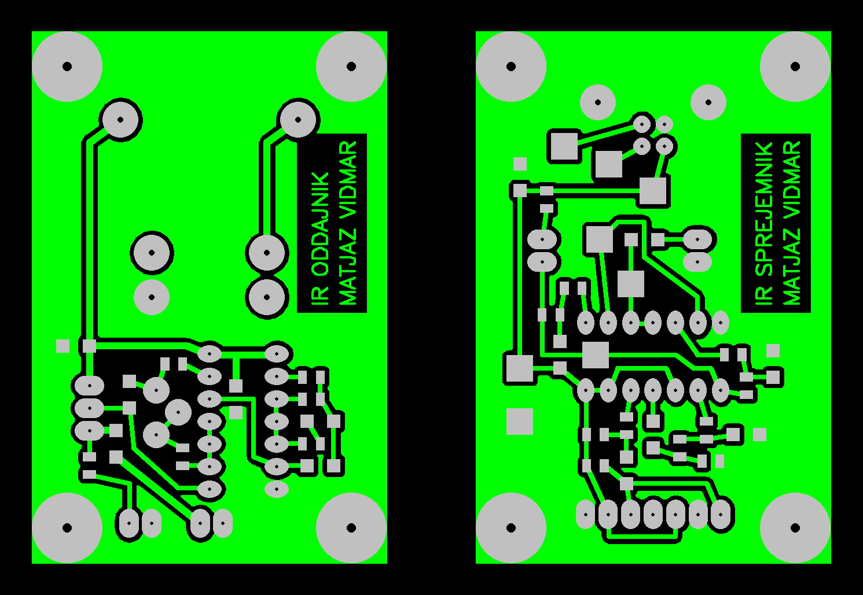

Po jedkanju ploščici natančno obrežemo. Potem odstanimo zaščitni sloj: zapečeni toner oziroma fotolak. Ploščici nato vrtamo. Vse luknjice za električne priključke gradnikov je smiselno vrtati s svedrom premera 0.9mm. Držalo baterije in tipka zahtevata izvrtine premera 1.3mm (skupaj 6 lukenj). Pritrdilni nogici vtičnice USB-B zahtevata izvrtini premera 2.1mm (2 luknji). Vogalne štiri luknje je smiselno vrtati s svedrom premera 3.2mm za pritrditev z vijaki M3. Po vrtanju površino tiskanega vezja zravnamo s fino pilo in skrbno očistimo s primerno radirko ali finim brusnim papirjem.

Spajkanje SMD gradnikov zahteva, da je celotna površina tiskanega vezja vnaprej kakovostno pocinjena. Na dobro očiščeno, svetlečo bakreno površino nanesemo tanek sloj stearina (stearinska kislina). Stearin je vosek, ki ga zlahka stalimo in razmažemo z manj ogretim spajkalnikom. Pri spajkanju se stearin obnaša kot fluks, ki dodatno očisti površino, da jo spajka lažje omoči.

Ploščico nato pocinimo s spajko iz evtektične zlitine kositra (Sn) 63% in svinca (Pb) 37%. Pri uporabi evtektične spajke SnPb se priporoča temperatura konice spajkalnika 370ºC. Uporaba spajke brez svinca je dosti bolj zahtevna, ker ima slednja višje tališče in slabše kemijske in mehanske lastnosti. Povrhu čisti kositer (Sn) rad tvori brke (whiskers), ki povzročajo kratke stike med sosednjimi vezicami.

V vsak vogal tiskanega vezja damo kapljo spajke. Kaplje razmažemo najprej ob vseh štirih stranicah vezja in šele nato spajko vlečemo proti sredini. Pri tem uporabljamo spajkalnik z dolgo in ploščato konico tako, da se ploščice dotika čim večja površina konice. S konico se nikakor ne smemo predolgo zadrževati na istem mestu, da laminat ne razpade in bakrena folija ne odstopi. S konico spajkalnika ne smemo biti nasilni, da vezic ne potrgamo!

Po pocinjavanju tiskano vezje natančno pregledamo pri močni svetlobi oziroma še boljše pod mikroskopom. Kakršnekoli napake jedkanja moramo odkriti in popraviti. Kratke stike prerežemo z ostro kovinsko konico. Težje je s prekinjenimi vezicami, čez razpoko je treba zaspajkati košček pocinjenje žice primerne debeline. Ostanke stearina stalimo s spajkalnikom in popivnamo s suho krpico oziroma paprinato brisačo. Končno pocinjeno tiskano vezje očistimo s krpico, namočeno v aceton.

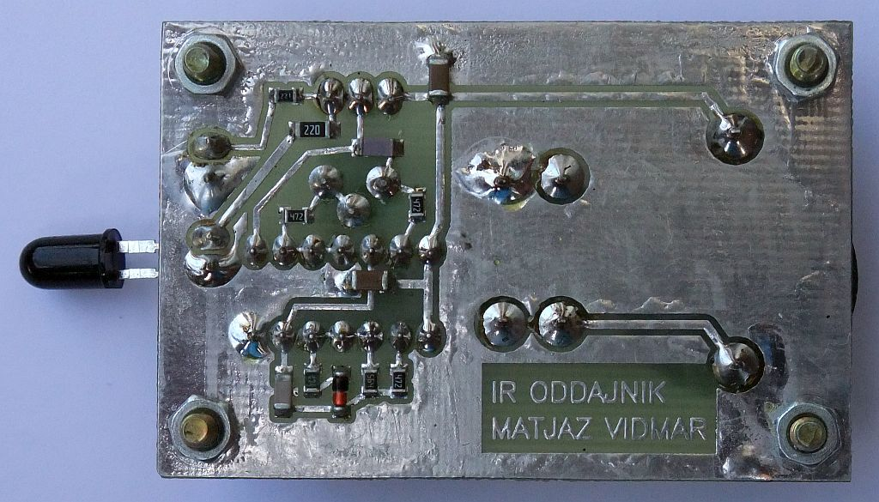

Gradnjo oddajnika in sprejemnika začnemo s SMD gradniki na spodnji (pocinjeni) strani tiskanega vezja. Pri ročnem spajkanju vgrajujemo vsak SMD gradnik posebej. Pred vgradnjo nanesemo na eno od očesc majhno kapljo spajke. Nato s pinceto pritisnemo SMD gradnik ob tiskano vezje in s spajkalnikom raztalimo kapljo. Kaplja nam zdaj drži gradnik na mestu, čeprav spoj niti zdaleč ni zanesljiv niti dokončen.

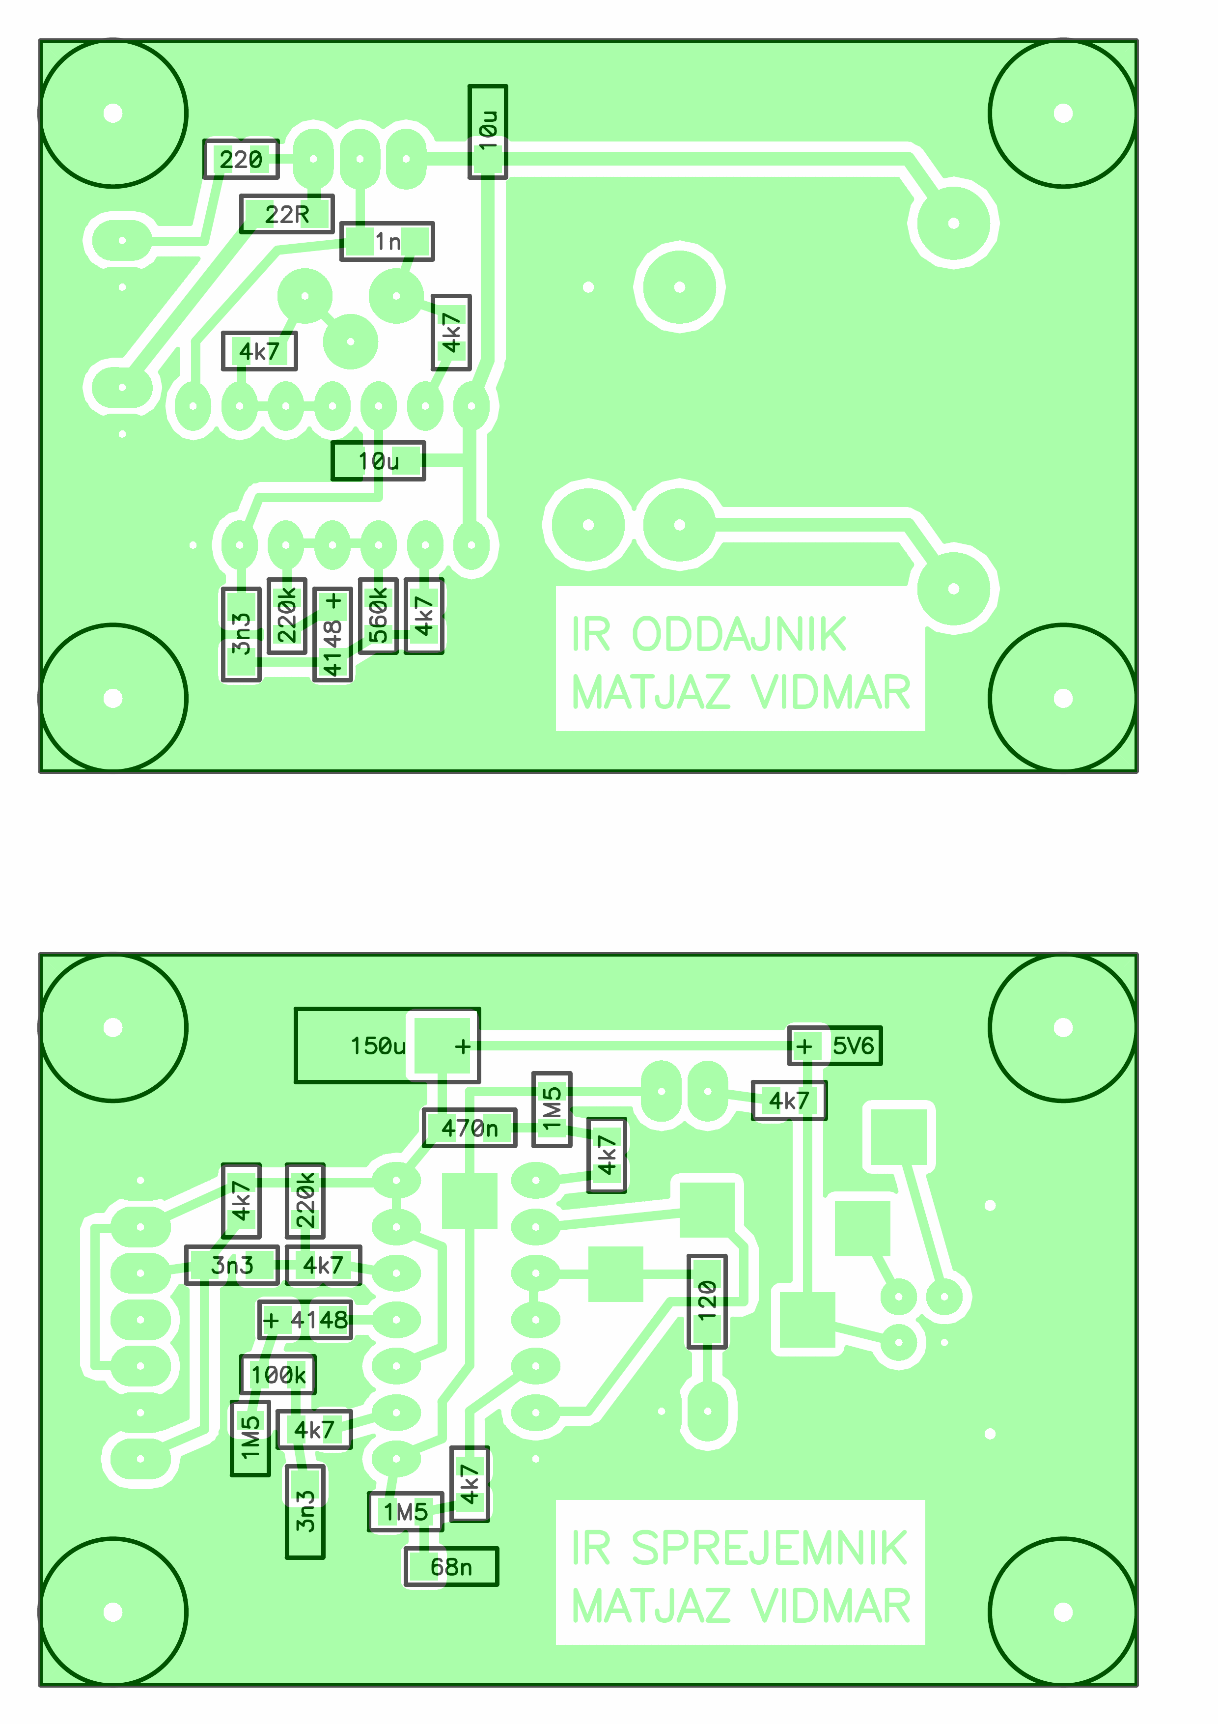

S spajkalnikom in primerno tanko spajkalno žico premera med 0.3mm in 0.5mm nato zacinimo ostale priključke SMD gradnika. Končno popravimo še spoj prvega priključka na začetni kaplji spajke. Spajkalna žica vsebuje sredico iz fluksa, običajno je to kolofonija (rosin core), ki nam olajša spajkanje. S konico spajkalnika se vedno najprej dotaknemo priključkov in šele nato dodamo spajkalno žico, da fluks pravilno učinkuje.

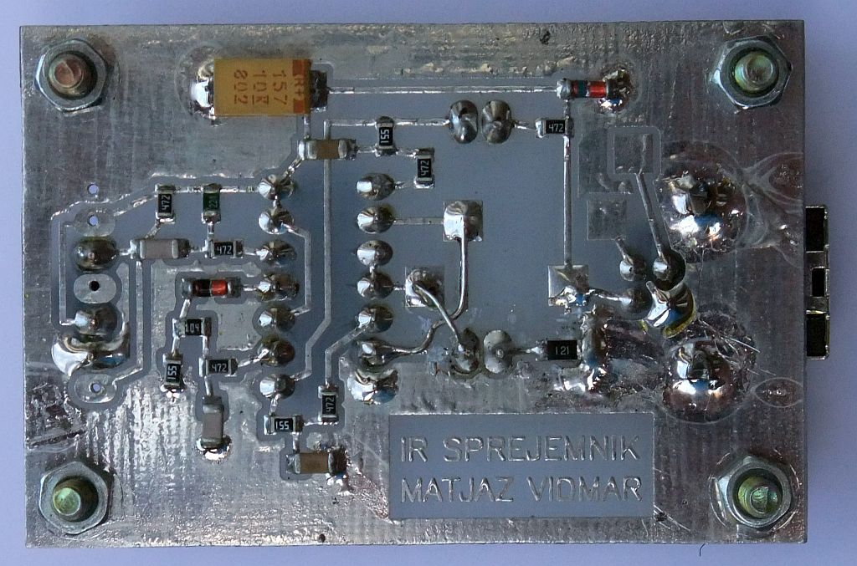

Spajke ne smemo dodati niti preveč niti premalo. V vsakem primeru mora površina spajke ostati sijajno gladka, kar pomeni, da je fluks pravilno opravil svoje delo. Hrapava ali mat površina spajke pomeni nezanesljiv, običajno pregret spoj brez fluksa oziroma z izrabljenim fluksom. Spajka mora omočiti vse spajkane dele, sicer preti nevarnost hladnih spojev.

Pri spajkanju se moramo tudi naučiti popravljati lastne napake. Na primer, kako odstranimo odvečno spajko? Kdaj dodajamo fluks? Katere vrste fluksov moramo po spajkanju očistiti, ker so preveč korozivni oziroma električno prevodni? Če naloge ne znamo rešiti drugače, je najbolj varna pot postaja z vročim zrakom za odspajkovanje. Z njo zagotovo ne bomo uničili tiskanega vezja, verjetno bo tudi odspajkani SMD gradnik še uporaben.

Oddajnik in sprejemnik opisanega infrardečega daljinca vsebujeta številne gradnike (upore, kondenzatorje in polprevodnike), ki so prirejeni za površinsko vgradnjo ali SMD (Surface-Mount Device). Na prelomu tisočletja je vsa elektronska industrija prešla na gradnike SMD, ker omogočajo prihranke pri vrtanju lukenj in izrabi površine običajnih tiskanih vezij.

SMD upori in kondenzatorji imajo večinoma obliko kvadra. Višina kvadra za vgradnjo ni tako pomembna kot dolžina in širina. Dolžina in širina gradnika se navajata v stotinkah cole. Vezji oddajnika in sprejemnika uporabljata večino uporov velikosti 0805, kar pomeni 0.08" X 0.05" ali v metričnih enotah približno 2mm X 1.3mm. Nekaj uporov in kondenzatorji so velikosti 1206, torej 0.12" X 0.06" ali 3mm X 1.5mm.

Oznake SMD uporov sestavljajo tri ali štiri številke. Pri tem je zadnja številka desetiški eksponent ali bolj preprosto, koliko ničel moramo dopisati prvima dvema ali trem številkam. Vrednost upora je izražena v Ω (ohm). V opisanem daljincu so uporabljene naslednje vrednosti SMD uporov:

Vrednost | Oznaka na  načrtu | Trištevilčna  SMD koda | Štirištevilčna  SMD koda | SMD  velikost
22Ω | 22R | 220 | 22R0 | 1206
120Ω | 120 | 121 | 1200 | 1206
220Ω | 220 | 221 | 2200 | 0805
4.7kΩ | 4k7 | 472 | 4701 | 0805
100kΩ | 100k | 104 | 1003 | 0805
220kΩ | 220k | 224 | 2203 | 0805
560kΩ | 560k | 564 | 5603 | 0805
1.5MΩ | 1M5 | 155 | 1504 | 0805

SMD kondenzatorji pogosto sploh niso označeni. Pri delu s SMD kondenzatorji moramo torej zelo paziti, da jih ne pomešamo med sabo! Edino, kar opazimo na kondenzatorju brez oznak, male vrednosti do 10pF so iz bele keramike, srednje vrednosti do 1nF so iz vijolične keramike (stabilna keramika CG ali NP0), pri vrednostih 10nF in več je keramika običajno rjava (ferokeramika X7R ali Z5U).

Če SMD kondenzatorji imajo oznako, je to običajno dvoznakovna koda (črka je mantisa in številka pomeni eksponent) vrednosti kondenzatorja, pred njo je lahko še znak proizvajalca. Vsi znaki so tako majhni, da brez mikroskopa ne gre! V oddajniku in sprejemniku infrardečega daljinca so uporabljene naslednje vrednosti keramičnih SMD kondenzatorjev, kjer koda ni vedno prisotna:

Vrednost | Oznaka na načrtu | SMD koda  kondenzatorja | SMD  velikost
1nF CG! | 1n | A3 | 1206
3.3nF | 3n3 | N3 | 1206
68nF | 68n | W4 | 1206
470nF | 470n | S5 | 1206
10μF | 10μ | A7 | 1206

Tantalov elektrolitski kondenzator 150μF je vgrajen v večje SMD ohišje, kjer gornja površina zadošča za izpis kapacitivnosti (157=150μF), delovne napetosti (10=10V) ter oznake polaritete (+ priključek).

Diode v SMD ohišjih so večinoma brez oznak z izjemo obročka za katodo. Ohišja MiniMELF spajkamo na enaka očesca kot gradnike 1206. Sicer so MiniMELF okrogli, jih je težko zagrabiti s pinceto in se vedno odkotalijo tja, kamor ni treba!

Gradnik | Oznaka na načrtu | Oznaka katode | SMD  ohišje
Si PN dioda 100V 200mA | LL4148 | črn obroček | MiniMELF
Zener dioda 5.6V 0.5W | 5V6 | moder obroček | MiniMELF

Pozor, označevalni obročki črne barve so pogosto električno prevodni in lahko naredijo neželjene spoje v vezju!

Ko so vsi SMD gradniki prispajkani, lahko začnemo s spajkanjem maloštevilnih gradnikov na drugi strani tiskanega vezja. Za integrirano vezje 74HC00 priporočam podnožje, ker bosta z njim iskanje napak oziroma zamenjava s 74AC00 bistveno lažja. Primerne priključne letvice svetujem tudi za oddajno infrardečo svetlečo diodo in za infrardeči sprejemni modul.

Priključek 1 vezja 74HC00 je označen s piko oziroma zarezo med priključkoma 1 in 14. Gledano od zgoraj se priključki štejejo v nasprotni smeri urinega kazalca (matematično pozitivna smer). Priključki tranzistorja BC337 so označeni s ploskim delom ohišja. Priključek baze je v sredini. Pozor, pri ameriških tranzistorjih sta emitor in kolektor med sabo zamenjana glede na evropske tranzistorje, kot je BC337.

Infrardeče LED iz GaAlAs/GaAs kot tudi svetleče diode za vidno svetlobo (rdeče, modre oziroma bele iz različnih polprevodnikov) se izdelujejo obeh zvrsti: s podlago N (katoda) in s podlago P (anoda). Iz konstrukcije ohišja diode oziroma iz tistega, kar lahko vidimo skozi prozorno ohišje oziroma lečo, še ne moremo sklepati na polariteto priključkov diode. Infrardeče in vidne svetleče diode v plastičnem ohišju premera 5mm imajo izvod katode (N) nekoliko krajši in označen z ravnim odsekom na ohišju.

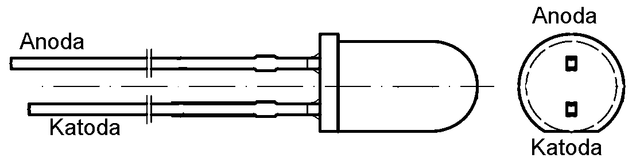

Tiskano vezje sprejemnika je prilagojeno uporabi različnih infrardečih sprejemnih modulov z različno razmestitvijo priključkov. Pri vstavljanju modula v priključno letvico moramo paziti, kakšen modul sploh imamo, kakšen razpored priključkov ima in kam ga točno vtaknemo v priključno letvico:

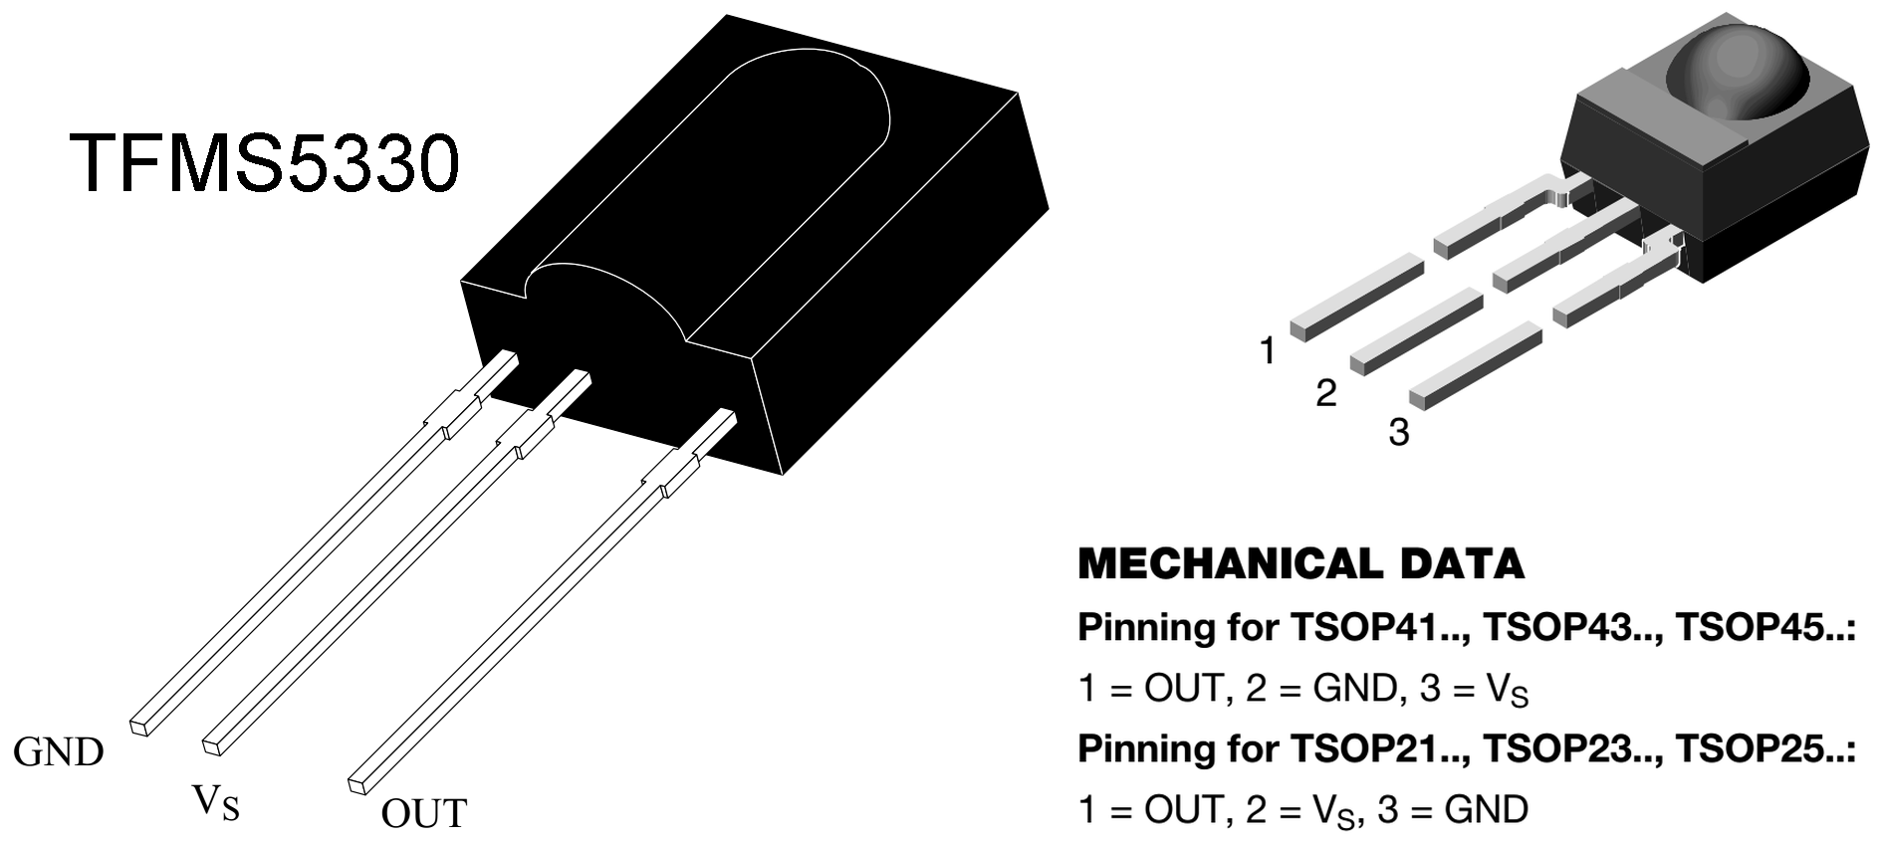

Pozor, sodobni infrardeči moduli se izdelujejo v dveh različicah, ki imajo med sabo zamenjana priključka Vs in GND! Z napačno vgradnjo oziroma napačno polariteto napajanja bomo modul zanesljivo uničili. Vgradnja treh različnih sprejemnih modulov je prikazana na spodnji sliki:

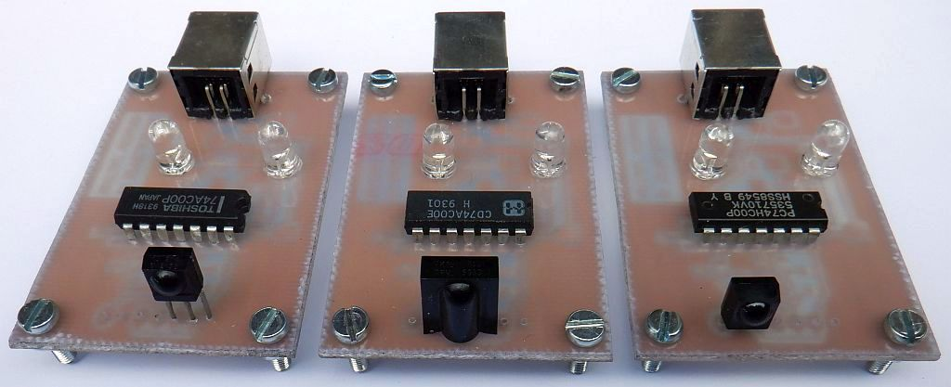

Nogic podnožij, priključnih letvic in tipke ne krajšamo. Žične priključke ostalih svetlečih diod sicer s ščipalkami skrajšamo toliko, da na drugi strani tiskanega vezja štrlijo najmanj 2mm nad površino. Daljinec je izdelan na dveh enostranskih tiskanih vezjih brez metaliziranih lukenj, zato morajo biti priključki gradnikov zadosti dolgi zaradi mehanske trdnosti. V nobenem primeru ne smemo priključkov toliko skrajšati, da bi jih spajka v celoti zalila!

Če načrtujemo vgradnjo oddajnika, sprejemnika ali obeh v primerno ohišje, moramo to upoštevati pri dolžini priključkov svetlečih diod, tipke in sprejemnega modula! Omenjenih gradnikov torej ne spajkamo takoj, pač pa šele takrat, ko razpolagamo z ohišjem in poznamo način vgradnje.

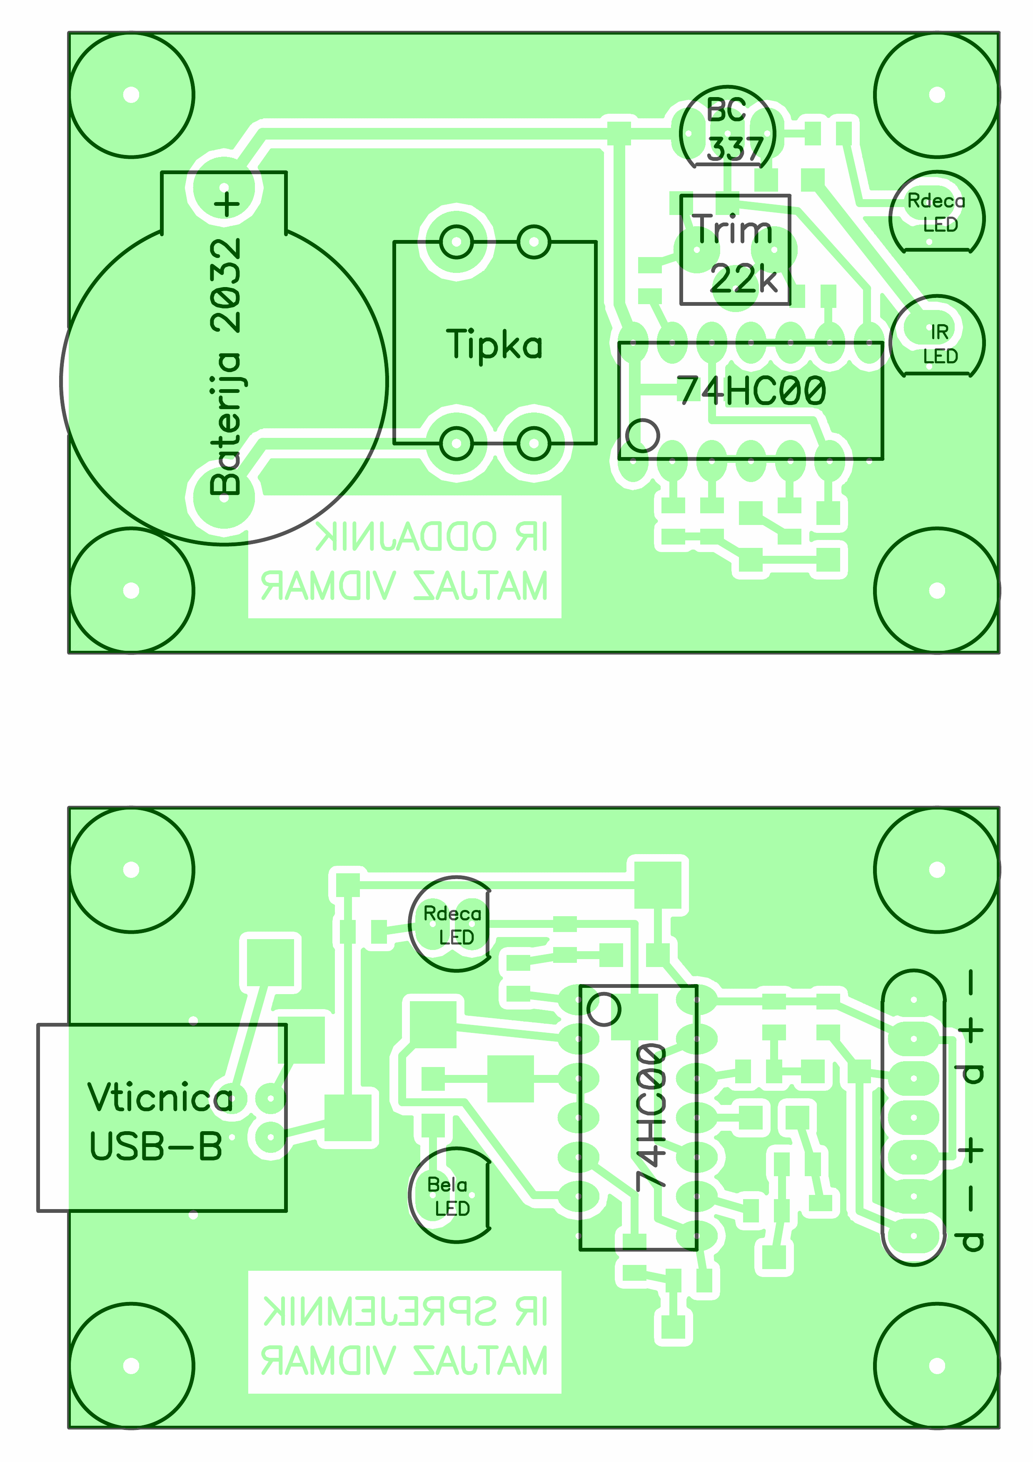

4. Oživljanje infrardečega daljinca

Če gre pri sestavljanju vse po sreči, bo daljinec takoj po priklopu napajanja sprejemnika in oddajnika oživel. Obe rdeči svetleči diodi bosta sledili pritisku tipke. Belo svetlečo diodo prižgemo z daljšim pritiskom tipke in ugasnemo s kratkim.

Edina nastavitev je točna frekvenca modulatorja oddajnika, da dosežemo čim večji domet. Frekvencmeter priključimo med maso in ponor tranzistorja IRFR120. Pritisnemo tipko za oddajo in z izvijačem kratko-sklenemo nogici 1 in 2 vezja 74HC00, da onesposobimo dodatno modulacijo 500Hz. Z uporovnim trimerjem nastavimo frekvenco na 33kHz oziroma kar zahteva naš infrardeči sprejemni modul.

Frekvenco 33kHz običajno dosežemo z upornostjo trimerja med 9kΩ in 10kΩ. Frekvenca oscilatorja je odvisna tudi od izpraznjenosti (stanja) litijeve baterije (nazivno 3V, nova tudi 3.3V). Pri napajalni napetosti samo 2.5V frekvenca upade za približno 1kHz, kar ostaja znotraj območja delovanja sprejemnika, običajno 33kHz+/-10%.

Običajno stvari ne grejo prav vse po sreči. Kaj zdaj? Popraviti moramo vezja, ki smo jih sami sestavili. Niti v industrijski proizvodnji ne gre vedno vse po sreči in tudi tam se vsaj zahtevnejši in dražji nedelujoči izdelki popravljajo. Najprej bi bilo pametno ugotoviti, katero od naših vezij ne dela prav: oddajnik, sprejemnik ali oba?

Kako se lotiti popravila? Odklopimo napajanje! Vezje najprej pregledamo s prostimi očmi. So res vgrajeni vsi deli, ne manjka nobeden? So pravilno prispajkani vsi priključki gradnikov? Opazimo kje kakšen kratek stik, na primer kaplja spajke na napačnem mestu? Sumljiv ali napačen gradnik obvezno odspajkamo s spajkalno postajo z vročim zrakom, da ne poškodujemo tiskanega vezja in s tem ne uničimo celotnega izdelka.

Če s prostimi očmi ne opazimo nič sumljivega, odstranimo gradnike na podnožjih (74HC00) in priključnih letvicah (infrardeča LED in sprejemni modul). Vezje zdaj preprosto preverimo z ohm-metrom. Iščemo kratke stike oziroma prekinitve. Gradnike s podnožij in priključnih letvic lahko preverimo v drugem, delujočem vezju.

Sprejemnik potrebuje glajeno in stabilizirano napajanje 5V. Takšno napajanje je na razpolago na USB priključkih računalnikov in na USB polnilcih telefonov. Nekateri stari polnilci telefonov (brez USB vtičnice) niso niti glajeni niti stabilizirani, izhodna napetost zelo niha. Takšen napajalnik moramo najprej predelati, da bo primeren za napajanje infrardečega sprejemnika

5. Vgradnja oddajnika v ohišje

Preverjeni daljinec lahko obe vezji daljinca, oddajnik in sprejemnik, vgradimo v primerna ohišja. Vezja daljinca niso zahtevna, ohišja so lahko iz poljubne snovi. V nadaljevanju bo prikazana izdelava ohišja za oddajnik iz aluminijeve pločevine. V podobno ohišje bi lahko namestili tudi sprejemnik.

Ohišje oddajnika iz aluminijeve pločevine sestavljata dno debeline 1mm in pokrov debeline 0.6mm:

Risbo izvrtin, obreza in krivljenja pločevine najprej prenesemo na primeren kos pločevine z lamniatorjen, z lepljenjem papirnate risbe oziroma z ročnim risanjem. Sledi vrtanje vseh lukenj. Luknjo premera 13mm vrtamo v tanko pločevino s stožcem. Nato kos pločevine obrežemo na točne izmere.

Končno pločevino krivimo v primežu. Glede na trdoto pločevine krivimo dvakrat (trša pločevina) oziroma trikrat (mehkejša pločevina). Ker ima dno krivljene vse štiri stranice, moramo upoštevati pravilen vrstni red, da obdelovanec sploh še lahko vtaknemo v primež.

Tiskano vezje oddajnika pritrdimo na dno ohišja s štirimi vijaki M3 X 8mm. Oddaljenost tiskanega vezja od dna določajo štirje distančniki. Kot distančniki zadoščajo matice M4, da se SMD gradniki ne dotikajo dna:

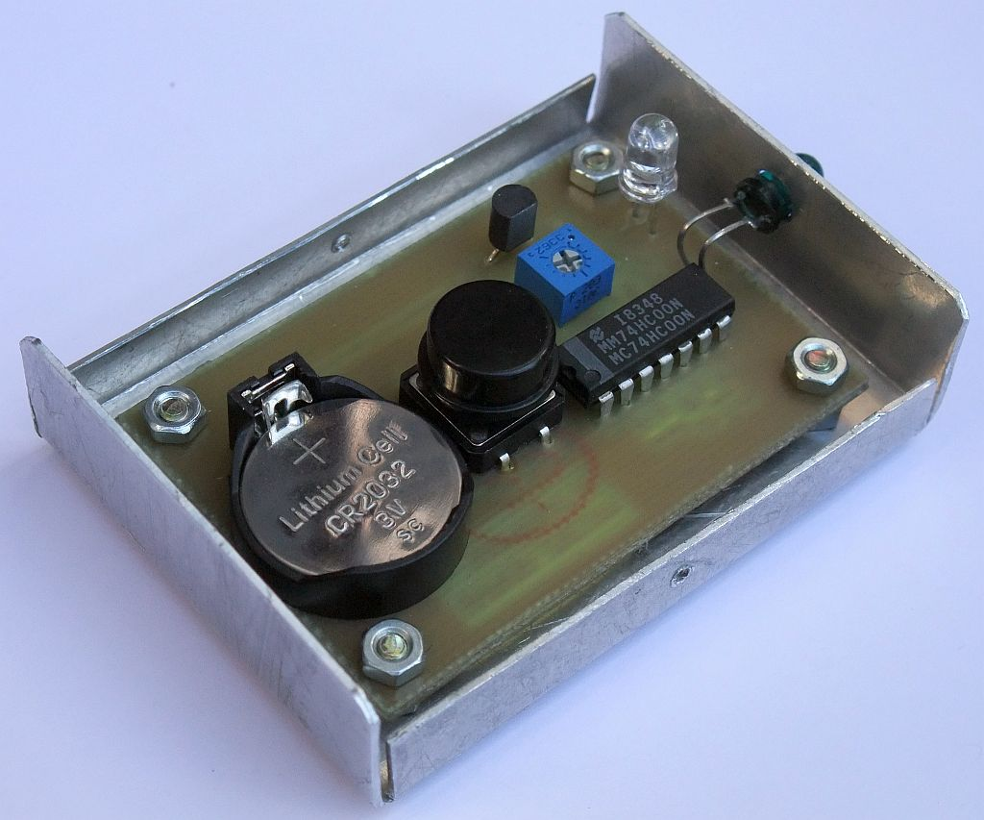

Svetleče diode premera 5mm vgradimo v izvrtine premera 5.5mm. Pri spajkanju svetlečih diod upoševamo primerno dolžino priključkov za vgradnjo v ohišje. Višina ohišja je sicer načrtovana za uporabljeno vrsto tipke.

Pokrov pritrdimo z dvema samoreznima vijakoma 2.2mm X 6.5mm. Pri vrtanju moramo biti še posebno natančni, da rdeča svetleča dioda in tipka točno zadeneta pripadajoči izvrtini na pokrovu:

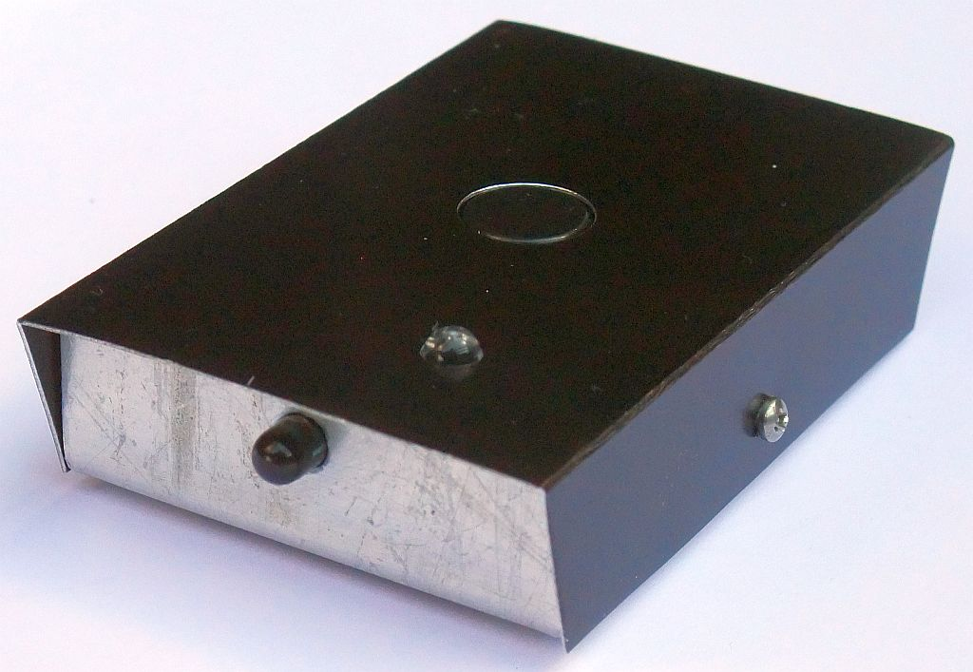

Podobno, enako veliko ohišje, seveda z drugačnimi odprtinami, bi lahko izdelali tudi za sprejemnik daljinca.

* * * * *

